VI DOMINGO DA PÁSCOA C 2022

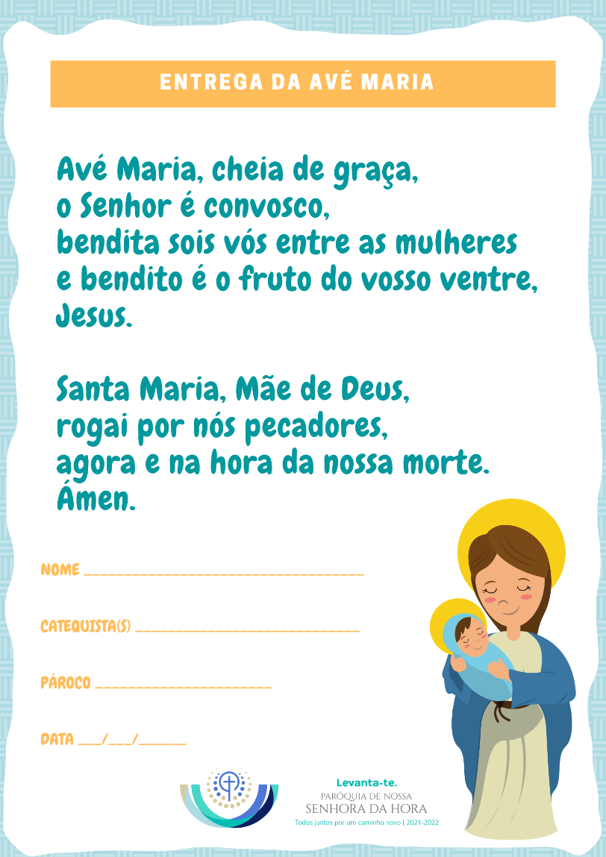

Se alguém me ama, guardará a minha palavra
meu pai o amará e faremos nele a nossa morada!
Jo 14,23
I. RITOS INICIAIS

Procissão de entrada | Saudação inicial
P. O Deus da esperança que, pela ação do Espírito Santo, nos alegra com a sua paz, esteja convosco! – cf. Missal, 3.ª edição, p. 479
Monição inicial
P. Este é já o VI Domingo da Páscoa. À medida que a Páscoa se prolonga e intensifica, o Espírito Santo une-Se à Igreja, para lhe ensinar todas as coisas e recordar tudo quanto Jesus nos disse e ensinou. Como a mais bela expressão da discípula que guarda a Palavra e se torna a memória viva da Igreja, acabada de nascer, temos Maria, Mãe de Jesus. Neste mês de maio, mês de Maria, em pleno tempo pascal, Maria reza com a Igreja e prepara o coração de todos nós para fazer d’Ele morada de Deus, templo do Espírito Santo. Hoje saudamos especialmente este pequenino grupo do 1.º ano, aos seus pais e familiares. Iremos, mais uma vez, fazer a entrega da Ave-maria. É um estímulo a rezarmos, com Maria, pela unidade da Igreja e pela paz no mundo. Comecemos por cuidar do nosso coração, donde brota e se constrói ou não a Paz.

Ato penitencial
P. Pelas vezes, em que a divisão entre nós e o conflito prevalecem sobre a unidade e a comunhão, Senhor, tende piedade de nós.
P. Pelas vezes, em que damos mais importância às devoções, tradições e costumes, do que à Palavra de Deus e à Eucaristia, Cristo, tende piedade de nós.
P. Pelas vezes, em que permanecemos mais fixados nas nossas ideias do que no amor a Jesus e no amor de Jesus, Senhor, tende piedade de nós.

Hino do Glória – cf. Missal, 3.ª edição, p. 492 | Oração coleta

II. Liturgia da Palavra
1.ª leitura: forma abreviada

Leitura dos Atos dos Apóstolos

Os Apóstolos e os anciãos, de acordo com toda a Igreja,
decidiram escolher alguns irmãos e mandá-los a Antioquia
com Barnabé e Paulo.
Mandaram por eles esta carta:

«O Espírito Santo e nós
decidimos não vos impor mais nenhuma obrigação,
além destas que são indispensáveis:
Abster-vos da carne imolada aos ídolos, do sangue,
das carnes sufocadas e das relações imorais.
Procedereis bem, evitando tudo isso.
Adeus».

Palavra do Senhor.
R. Graças a Deus.

Salmo Responsorial:
Refrão: Louvado sejais, Senhor, pelos povos de toda a terra.

Cantar a 1.ª e a última estrofes (omitir a 2.ª estrofe)

2.ª leitura: forma abreviada

Leitura do Livro do Apocalipse

Um Anjo transportou-me
em espírito ao cimo de uma alta montanha
e mostrou-me a cidade santa de Jerusalém, que descia do Céu,
da presença de Deus, resplandecente da glória de Deus.
Tinha uma grande e alta muralha, com doze portas.
A muralha da cidade tinha na base doze reforços salientes
e neles doze nomes: os dos doze Apóstolos do Cordeiro.
Na cidade não vi nenhum templo,
porque o seu templo é o Senhor Deus omnipotente e o Cordeiro.
A cidade não precisa da luz do sol nem da lua,
porque a glória de Deus a ilumina
e a sua lâmpada é o Cordeiro.

Palavra do Senhor!
R. Graças a Deus.

Aclamação ao Evangelho: Aleluia…

Evangelho – Leitura integral (Jo 14,23-29)

Homilia

Homilia no VI Domingo de Páscoa C | Entrega da Ave-maria | Grupo Ana Luísa

1. Com uma casa, do tamanho do mundo, Deus procura, em nós, a sua morada! Aquele que veio habitar, entre nós, quer agora morar bem dentro de nós. Quer hospedar-se, no coração de cada um. Está à porta e bate, para entrar no mais íntimo de nós mesmos! E só pede para Lhe abrirmos, de par em par, todas as portas, para acolhermos a Sua presença e proximidade, e assim conhecermos, na intimidade, a beleza do Seu grande amor por nós. Ele quer, por isso, habitar em nós, e quer-nos habitados n’Ele! Quer fazer de nós o templo vivo da sua morada, quer iluminar-nos, bem por dentro, com a intensa luz da sua Palavra e com o fogo do seu amor. Talvez Ele não encontre em nós, mais do que um simples casebre, mas, ainda assim, contenta-se com a pobreza da nossa hospitalidade!

2. Para que o Amor do Pai e do Filho possa estabelecer, em nós, a sua morada, precisamos então simplesmente de abrir as portas, todas as portas que há no nosso coração e, que tantas vezes, estão blindadas, trancadas ou obstruídas, pela perturbação, pelo medo, pela inquietação, pela ansiedade, pelo egoísmo e por tantas coisas, que nos encerram dentro do nosso próprio mundo. Mas Ele mesmo indica-nos hoje duas chaves, para abrir, nos corações, a porta da fé. No Evangelho de hoje, estas chaves são a Palavra e o Amor. São, ao fim e ao cabo, duas faces da mesma realidade, pois Aquele que O ama guardará a sua Palavra!

3. Neste domingo de maio, com a Entrega da Ave-maria, olhemos para Maria: Ela traz nas mãos estas mesmas chaves, para nos ajudar a abrir nos corações a porta da fé! Maria acolhe, com alegria, a Palavra semeada no seu coração, quando diz, na anunciação: «faça-se em mim segundo a Tua Palavra» (Lc 1,38). Mais, esta Palavra faz morada em seu coração! E, mesmo depois de dar à luz, Maria “guardava” esta Palavra, aliás, ponderava, meditava, relacionava, dialogava, dentro de si mesma, com todas as palavras e acontecimentos, que diziam respeito a Jesus (Lc 2,19.51). Maria é verdadeiramente “a casa dos segredos” de Jesus, a arca de todas as suas recordações. Ela é, por assim dizer, o álbum de recordações de Jesus, a memória viva da Igreja.

4. Como Maria, cada mãe, cada pai, guardará, por certo, a história mais bela de cada Filho. Mas, como Maria, cada mãe cristã, cada pai cristão, deve guardar também, no coração, a Palavra de Jesus, para a ensinar e recordar aos próprios filhos! Quem dera que os filhos pudessem beber, com o leite materno e com a carícia do pai, a doçura e a ternura do amor de Deus. Quem dera que os filhos pudessem aprender a soletrar as palavras do Evangelho, nas vossas canções de embalar! De modo, que no colo de Sua mãe, nos braços de seu pai, cada um aprendesse, a confiar-se e a entregar-se a Deus, numa entrega filial e amorosa, que dá alegria e paz ao coração. Por isso, [em vez do Credo e Oração dos Fiéis] rezemos juntos:

Senhor Jesus:
Que o Espírito do Teu Amor
nos habite e faça de nós a Sua morada
como o fez no seio de Maria.
Que o Espírito do Teu Amor
leve ao nosso coração
e grave na nossa mente
cada palavra do Teu Evangelho,
como em Maria, que guardava
todas as palavras no Seu coração.
Que o Espírito do Teu Amor,
pela oração diária da Ave-maria,
nos liberte do medo, nos dê a Paz e a alegria.
Ámen.
III. Liturgia Eucarística

Apresentação dos dons. Cântico de ofertório.
Oração sobre as oblatas – Missal, 3.ª edição, p. 390
Prefácio Pascal II – Missal, 3.ª edição, p. 544
Oração Eucarística II – Missal, 3.ª edição, p. 658 ss
Ritos da Comunhão – Missal, 3.ª edição, 690 ss
Pai-Nosso - Missal, 3.ª edição, pág. 691 | Embolismo | Rito da Paz
Fração do Pão - Cordeiro de Deus (cantado)
Convite para a Comunhão: - Missal, 3.ª edição, pág. 695
P. Felizes os convidados para o banquete nupcial do Cordeiro. Eis o Cordeiro de Deus, que tira o pecado do mundo!
R. Senhor, eu não sou digno…
entrega da Ave-Maria durante a comunhão
Catequista: Ao longo dos vários domingos deste mês de maio, mês de Maria, entregamos às crianças do 1.º ano a tão bela oração da Ave-Maria. Com esta oração, aprendemos de Maria a bendizer o nome de Jesus, que é o fruto bendito do Seu ventre. A repetição da Ave-maria, na oração do rosário é uma forma de dizermos e bendizermos, vezes sem conta, o nome de Jesus e assim Lhe agradecermos o Seu amor por nós. Quantas mais vezes repetirmos a Ave-maria, mais depressa o nosso coração alcançará a paz e a a paz chegará ao coração do mundo. Em tempo de guerra e de luta, a oração é a arma que nos desarma e nos dá a Paz.
Pároco: Às crianças do 1.º ano entregaremos agora oração da Ave-maria. Às mães destas crianças, entregaremos uma pequena recordação mariana e uma dezena, que corresponde às dez Ave-marias de um mistério do rosário. Pedimos que as crianças se perfilem, como para a comunhão e, se possível, venham acompanhadas das suas mães ou por quem, porventura, aqui e hoje as representar. Direi às crianças e às mães: “Com Maria, louvai e bendizei o nome do Senhor” a que responderão conjuntamente “Ave, Maria”!
Pároco: Com Maria, louvai e bendizei o nome do Senhor!
Criança do 1.º ano e sua mãe: Ave, Maria!
Cântico de Comunhão | Cântico de Ação de Graças |
Oração pós-comunhão - Missal, 3.ª edição, pág. 390

IV. Ritos Finais

Agenda Pastoral
Bênção | Despedida
Diácono: Anunciai o Evangelho do Senhor. Ide em paz e o Senhor vos acompanhe.
R. Graças a Deus.



